Министерство образования и науки РК
Заураловская ОШ

“FUNNY ZOO”

TEACHER:A.R.IDRISSOVA

Форма проведения: Игра.
Цель: Обобщить знания учащихся по теме «Животные».
- образовательные:
Повторить лексику по теме «животные», «части тела», «числительные».
Повторить структуры с глаголами ”have got”, “can” “like” и форму мн.ч. сущ.
- развивающие:
Развивать навыки работы в команде.
Создать условия для развития логического мышления.
- воспитательные:
Повторить правила поведения в зоопарке.
Создать условия для воспитания интереса к изучению английского языка.
План игры:
- Вводный этап (5 минут).
- Проверка знаний числительных (от 10 до 60) (3 минуты).
- Аудирование (загадки о животных) (5 мин).
- Физкультминутка (2 минуты)
- Актуализация знаний по теме «животные» (5 минут).
- Конкурс капитанов и работа с высказываниями. (5 минут).
- Конкурс рисунков (аудирование) (5 минут).
- «Найди лишнее слово» (3 минуты).
- Подведение итогов (3 минуты).
- Рефлексия (2 минуты).

Игра проводится на параллели 3-их классов. От каждого класса участвует команда из 5-6 игроков. Команды сидят в классе, каждая за отдельным столом. Для проверки заданий и подведения итогов можно пригласить старшеклассников или коллег.
Ход игры:
1. Вводный этап Ведущий (учитель).
- Hello, girls and boys! Do you like English? Do you like to play? Today we are going to the Zoo. We’ll play and write, do some tasks and get points.
- Ребята, а вы знаете как себя вести в зоопарке? (ответы детей).
-Молодцы! Теперь мы можем начинать игру.
First of all, choose the name for your teams and make up the word from letters.
(Каждая команда выбирает карточку с набором букв и составляет название команды, записывает его на листочке и отдает учителю. Приложение 1).
1) FROGS 2) BIRDS 3) BEARS 4) HORSE 5) MOUSE
(За составленное слово команды получают по 1 баллу. Названия команд учитель записывает на доске, под ними фиксирует заработанные баллы).
2. Проверка знаний числительных. To enter the Zoo we should buy tickets. Here you are. Read the numbers on the tickets and fill in the gaps with them: (1балл за правильный ответ)
1) twenty-three ____ 2) thirty-nine ____ 3) forty-eight _____
4) fifty-seven _____ 5) twenty-one _____
Now we have tickets and we can enter the Zoo.
3. Аудирование. A lot of animals live in the Zoo. Guess the names of animals and write them on the sheets of paper: (по 1 баллу за отгаданное животное)
- It is big. It’s grey. Its nose is long. Its tail is short. (Elephant)
- It is brown. It has got four legs. It sleeps in winter. (Bear)
- It is a green animal. It’s got big eyes. It can swim and jump. (Frog)
- It is grey or white. It likes to eat carrots and cabbage. It can run and jump. (Rabbit)
- It’s little. It’s grey. Its nose is short. Its tail is long. It doesn’t like cats. (Mouse)
4. Физкультминутка:
- Let’s have fun! Stand up and
1) run like a horse, 2) climb like a bear, 3) sing like a bird, 4) swim like a whale,
5) dance like a dog.
5. Актуализация знаний по теме «животные». Now name three animals that:
1) can swim 2) can walk 3) can run 4) can jump 5) can climb
(Учащиеся получают карточки, куда вписывают названия животных. За правильно написанное животное получают по 1 баллу).
6. Конкурс капитанов и работа с высказываниями:
- A lot of animals live in the Zoo. Now a task for captains. Choose an animal and say some words about it, using the words: is, can, can’t, has got, likes. (Капитаны выбирают картинку животного и составляют предложения. За каждое предложение -1 балл).
- While your friends are telling me about the animals read the sentences and tick if they are right or wrong: (Учащиеся на карточках отмечают «+» или «-». За правильный ответ -1 балл).
1) Tigers have got a nice tail. (+)
2) Elephants can climb the trees. (-)
3) Cows like to eat burgers and fish. (-)
4) Lizards have got a long tail. (+)
5) Mice like to play with cats. (-)
6) Some parrots can talk well. (+)
7) Chimps sleep in winter. (-)
8) Kangaroos and emus live in Africa. (-)
7. Конкурс рисунков (аудирование).
Well done! We can see a lot of animals in the Zoo. Let’s draw some animals on the board:
1) Draw a head. 2) Draw two big ears. 3) Draw a small nose.
4) Draw a big body. 5) Draw four legs (feet). 6) Draw a short tail.
(Представители команд по очереди выходят к доске и рисуют то, что просит учитель. За каждую деталь по 1 баллу).
8. «Найди лишнее слово». (Приложение 1)
Find the odd animal and underline it: (Команды получают карточки с животными и находят лишнее в каждой строчке. За правильный ответ -1 балл).
- hen, cow, fox, pig, horse
- rabbit, whale, dolphin, fish, seahorse
- chimp, bear, cat, mouse, panda
- bear, lizard, rabbit, mouse, dog
- emu, parrot, duck, goose, cockerel
9. Подведение итогов.
–Now look at the blackboard and let’s count our points. (Подсчет баллов и подведение результатов. Команды награждаются грамотами (Приложение 2).
10. Рефлексия.
- Ребята, понравилась ли вам игра? Все ли получалось? Что нужно повторить?
Спасибо за участие и старание. До свидания!

ПРИЛОЖЕНИЕ 1
o, g, f, s, r
________________________________________________
i, s, b, d, r
_________________________________________________
e, s, b, a, r
_________________________________________________
o, s, h, r, e
_________________________________________________
o, s, u, e, m

1) twenty-three ____
2) thirty-nine ______
3) forty-eight ______
4) fifty-seven _____
5) twenty-one _____

1) twenty-three ____
2) thirty-nine ______
3) forty-eight ______
4) fifty-seven _____
5) twenty-one _____

1) can swim 2) can walk 3) can run 4) can jump 5) can climb
__________ _________ ________ _________ __________
__________ _________ ________ _________ __________
__________ _________ ________ _________ __________

1) can swim 2) can walk 3) can run 4) can jump 5) can climb
__________ _________ ________ _________ __________
__________ _________ ________ _________ __________
__________ _________ ________ _________ __________

1) hen, cow, fox, pig, horse
2) rabbit, whale, dolphin, fish, seahorse
3) chimp, bear, cat, mouse, panda
4) bear, lizard, rabbit, mouse, dog
5) emu, parrot, duck, goose, cockerel

1) hen, cow, fox, pig, horse
2) rabbit, whale, dolphin, fish, seahorse
3) chimp, bear, cat, mouse, panda
4) bear, lizard, rabbit, mouse, dog
5) emu, parrot, duck, goose, cockerel

1) Tigers have got a nice tail. ___
2) Elephants can climb the trees. ___
3) Cows like to eat burgers and fish. ___
4) Lizards have got a long tail. ___
5) Mice like to play with cats. ___
6) Some parrots can talk well. ___
7) Chimps sleep in winter. ___
8) Kangaroos and emus live in Africa. ___

1) Tigers have got a nice tail. ___
2) Elephants can climb the trees. ___
3) Cows like to eat burgers and fish. ___
4) Lizards have got a long tail. ___
5) Mice like to play with cats. ___
6) Some parrots can talk well. ___
7) Chimps sleep in winter. ___
8) Kangaroos and emus live in Africa. ___

Приложение 2

ГРАМОТА

Награждается

________за I место
в игре по английскому языку
“Веселый зоопарк”

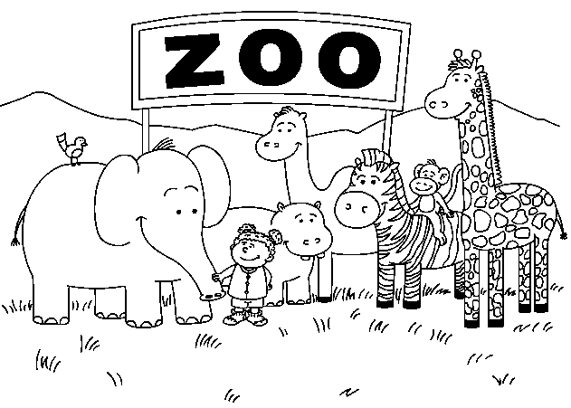

2017 год

